EVA: 2010-2011-0006
Številka: 00720-8/2011/15
Datum: 27. 10. 2011

Vlada Republike Slovenije je na 156. redni seji dne 27. 10. 2011 pod točko II.-5A obravnavala Predlog mnenja o zahtevi Državnega sveta, da Državni zbor ponovno odloča o Zakonu o spremembah in dopolnitvah Kazenskega zakonika in sprejela naslednji

S K L E P :

Vlada Republike Slovenije je sprejela mnenje o zahtevi Državnega sveta, da Državni zbor ponovno odloča o Zakonu o spremembah in dopolnitvah Kazenskega zakonika (KZ-1B) – EPA 1893-V in ga pošlje Državnemu zboru.

Mag. Helena KAMNAR
GENERALNA SEKRETARKA
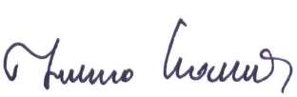

PREJMEJO:

- Ministrstvo za pravosodje
- Služba Vlade Republike Slovenije za zakonodajo
- Urad Vlade Republike Slovenije za komuniciranje

